**2025/2026 USTA ÖĞRETİCİ BAŞVURULARI**

**Değerli Usta Öğretici Adaylarımız;**

2025-2026 Eğitim Öğretim Yılı Müdürlüğümüz bünyesinde Ücretli Usta Öğretici olarak görev alacakların başvuruları ve evrak yüklemeleri 01-31 Ağustos 2025 tarihleri arasında e-devlet [e-yaygın] sistemi üzerinden çevrimiçi yapılacaktır. Süreç hakkında web sitemizdeki açıklamalara dikkat etmeniz menfaatinize olacaktır.

Yeni başvuru döneminin hayırlı olmasını temenni ederiz.

01.08.2025

Süleyman UZ

Kurum Müdürü

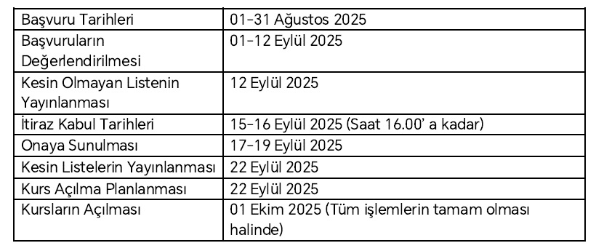

**E - YAYGIN SİSTEMİNE GİRİŞ**

Başvuruya dair evraklar e-yaygın sisteminde "Usta Öğretici Başvurusu" bölümüne yüklenecektir. Başvurularınızı süresi içinde yapınız! Belirtilen tarihlerden önce ya da sonra yapılan başvurular "takvim dışı başvuru" sayılacağından sıralamaya girmeyecektir.

E-YAYGIN sisteminde istenen belgeleri yüklemeyen veya belgeleri eksik veya hatalı yüklenmiş olan Usta Öğreticilerin başvuruları değerlendirilmeye alınmayıp **reddedilecektir.**

Başvuruları reddedilen Usta Öğretici Adayları eksik belgelerini başvuru süresi içinde sisteme tekrar yüklemeleri ve başvurularını yinelemeleri gerekmektedir.

Başvuruya ait **ONAYLANDI/REDDEDİLDİ** durumları **"E-YAYGIN"** sistemi üzerinden kontrol edilmesi gerekmektedir.

Başvuru ve onay süreçlerine ait tüm iş ve işlemler tamamlanınca kursların açılması için **DUYURU VE DAVET** yapılacaktır. Duyuru ve davet yapılmadan kus açma işlemi için dosya kabul edilmeyecektir.

Kurumumuz kadrolu öğretmenleri haricinde, Milli Eğitim Bakanlığı'nda görev yapan kadrolu öğretmenler ve diğer resmi kurumlardaki kamu görevlileri ve emekli olanların başvuruları aynı şekilde MEB Hayat Boyu Öğrenme Genel Müdürlüğü E-YAYGIN ( https://e-yaygin.meb.gov.tr) sistemi üzerinden e-devlet şifresi ile yapılmaktadır.

Başvuru şartlarını taşımadığı halde gerçeğe aykırı belge düzenleyerek veya aykırı beyanda bulunarak başvuruda bulunanlar ile gerçeği gizleyerek başvuruda bulunanların başvuruları geçersiz sayılacaktır.

Usta Öğretici Başvuru Sıralaması; başvurularda yüklenen belge ve kurs tercihleri Hayat Boyu Öğrenme Genel Müdürlüğü'nün ilgili yönerge ve genelgeleri doğrultusunda incelemesi tamamlandıktan sonra, İl Milli Eğitim Şube Müdürü Başkanlığında kurulacak komisyon tarafından puan üstünlüğüne göre yapılacaktır. Onaylanan sıralı liste Kurum Web Sitemizde yayınlanacaktır.

**Yüklenmesi gereken önemli evraklar şunlardır:**

**1-Eğitici niteliğinize ait Yeterlilik Durum Belgesi** [Diploma, Ustalık Belgesi, Antrenörlük Belgesi, Hafızlık Belgesi, İcazet Belgesi, 4.Seviye Kurs Bitirme Belgesi vb.]

**2-Ek Puan Getirecek Belge** [Varsa] [Lisans Diploması, Ön Lisans Diploması, Pedagojik Formasyon Belgesi (Eğitim Fakültesi mezunu olmayanlar), Usta Öğreticilik Belgesi, Tezli/Tezsiz Yüksek Lisans Diploması] (Yükseköğretim mezuniyet belgesi )

(Ön lisans mezuniyet belgesi )

(Lise mezuniyet belgesi )

**3-SGK Hizmet Döküm Belgesi** [Kamu kurum ve kuruluşlarında alanınızda eğitici olarak görev yapılan sigortalı günler]

**NOT:** E- Yaygın sistemine belgelerin aslı veya e-devletten indirilerek kare kod’lu olarak yüklenecektir.

-Halk Eğitimlerden alınan kurs bitirme belgeleri gibi belgelerin çevrimiçi başvuruda e-yaygın sistemine yüklenmesine gerek yoktur.

**Kurs seçiminde dikkat edilecek hususlar**

· Seçmek istediğiniz kursun Eğitici Niteliklerini Kurs Modüler Programdan mutlaka inceleyiniz.

· "Uzaktan Eğitim-Eş Zamansız" yazılı olan kurslar ile 4. Seviye Kursları SEÇMEYİNİZ

· Mezuniyetinizin veya yeterlilik belgenizin uygun olmadığı kursları seçmeyiniz

· Sadece "usta öğreticilik belgesi" ile kurs açılamaz

· Kadrosuz Usta Öğretici olarak kurs açabilmek için, Modüler Programda ilgili kursun sağ tarafta ilk "Görüntüle" linkini tıklayıp programın "EĞİTİMCİLERİN NİTELİĞİ"n deki şartları inceleyiniz. Mezuniyet Belgesi, Ustalık Belgesi veya diğer yeterlilik belgelerinden birisi ile çalışma süresine sahip olup olmadığınıza göre durumunuzu değerlendiriniz. Eğitmen olmak için sadece "Usta Öğretici Belgesi" yeterli değildir.

**Belgelerin yanlış yüklenmesi**

KURS SEÇİMİ BAŞVURU SÜRESİ BİTTİKTEN SONRA YAPILIRSA TAKVİM DIŞI BAŞVURU SAYILIR

Başvuruda belgelerin yanlış ve eksik yüklenmesi durumunda başvuru ya da seçilen kurs iptal olmaktadır. Başvurusunu tamamlamış olan Usta Öğretici Adayları, başvuru durumlarını yine aynı yerden takip edebilir. E-Yaygın sisteminde başvuru durumu **"Onaylandı"** ya da **"Red Edildi"** şeklinde görülmektedir. Red olanların gerekçeleri de yanlarında yazmaktadır. Eksik ve yanlış evraklar başvuru süresi içinde tekrar yüklenebilir. İdare tarafından tekrar incelemesi yapılır. Başvuru süresi bittikten sonra yapılan kurs seçimi Takvim Dışı Başvuru olacaktır.

**Ek puan konusu**

ALAN DIŞI MEZUNİYET BELGESİNE DE PUAN VERİLMEKTEDİR

Alan dışı yüklenen mezuniyet belgesine/belgelerine ek puan/lar verilmektedir. Örnek: Futbol Kursuna Antrenörlük Belgesi ile başvurmuş bir kişi 0 (sıfır) puan alır. Ancak, bu kişinin ayrıca aşağıdaki belgelerden biri ya da birkaçı varsa ve e-yaygın sistemine yüklemiş ise hanesine puan olarak eklenir.

- (1 Tane) Alan Dışı Lisans mezunu olup, diplomasını sisteme yüklediğinde ek 4 puan,

- (1 Tane) Alan Dışı Ön Lisans mezunu olup, diplomasını sisteme yüklediğinde ek 2 puan,

- (1 Tane) Lisans mezunu olup, dıştan Pedagojik Formasyon Belgesi almış ve sisteme yüklemişse ek 6 puan,

- (1 Tane) Usta Öğreticilik Belgesi olup sisteme yüklemişse ek 1 puan,

-Alanında Hizmet/İş Deneyimi süresini 360'a bölümünden çıkan puan,

**EK PUAN TABLOSU**

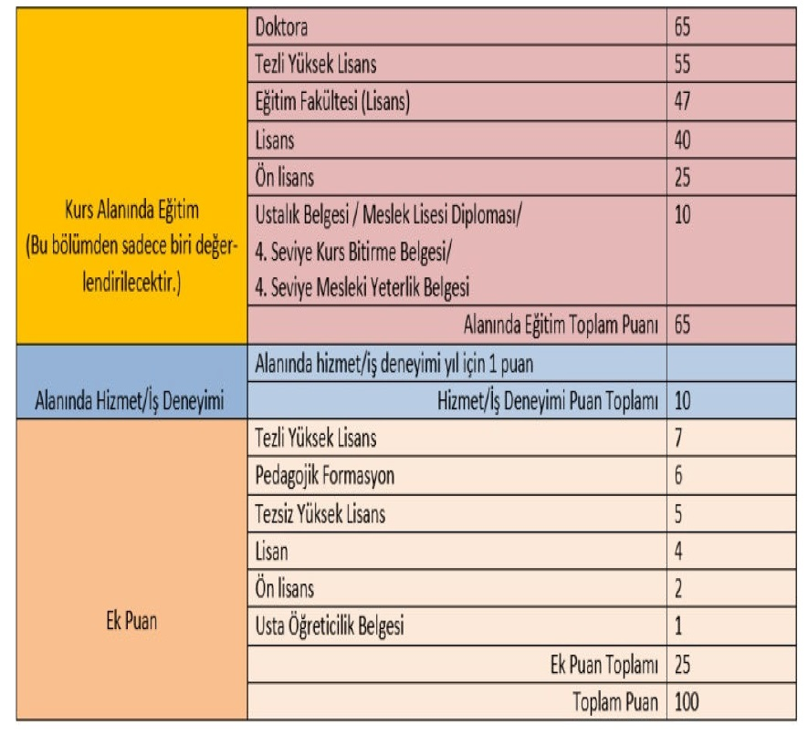

**Mezuniyet belgesi açıklaması**

Mezuniyet durumlarına göre puan verilmektedir. Örnek: Eğitim Fakültesi Lisans Mezunları 47 puan, Lisans mezunu 40 puan, Formasyonu olan lisans mezununa ilave 6 puan (Toplam46 puan) gibi puan değerleri belirlenmiştir. "Mezuniyet Belgesi" olarak yüklenecek belge, Modüler Kurslar Programında ilgili kursun Eğitici Nitelikleri bölümünde istenen mezuniyet seviyesine ait Diploma sureti olmalıdır.

Kişi Lisans mezunu olup Formasyonunu (Öğretmenlik Sertifikası] dışarıdan almışsa her ikisini de ayrı ayrı "Mezuniyet Belgeleri" alanına yüklemelidir.

**Barkotlu pdf hizmet dökümünün e-yaygın sistemine yüklenmesi**

SGK Hizmet Döküm Belgesi E-Devlet üzerinden PDF formatında ve BARKOTLU olan indirilmelidir. Fotoğraf (JPEG) görüntüsü YÜKLEMEYİNİZ. Mevzuat gereği Alanında Hizmet/İş Deneyimi yıl (360 Sigortalı İş Günü) için 1 (bir) puan verilmektedir. Alanında hizmet iş deneyimi hesabında, kamu kurumve kuruluşları ile Millî Eğitim Bakanlığına bağlı resmî ve özel kurumlarda eğitici olarak çalışılan süreler dikkate alınacaktır. Bu alana başka bir belge yüklemeyiniz.

**KURS SEVİYESİNE DİKKAT EDİNİZ**

**4.Seviye Kurslarından Seçim Yapmayınız!**

"4.Seviye" kurslarından seçim yapmayınız. 4.Seviye Kursları İş-Kur işbirliği ile açılan kurslardır ve öğrencilerin sigorta ve ücret ödeme işlemleri yapılması zorunludur. Bu yüzden Müdürlüğümüz bünyesinde bu kurslar açılmamaktadır. Seçim yapacağınız kurs için mutlaka açmak istediğiniz kursun seviyesini kontrol ederek seçim yapınız.

**Kursların Açılma Sürecindeki İş ve İşlemler**

**İlgili müdür yardımcısı kurs planlaması yapmak ve süreçten bilgi vermek için usta öğreticileri guruplar halinde müdürlüğümüze davet edeceklerdir.**

**Kurslarla ilgili süreçlerin sağlıklı yürütülebilmesi için aşağıda yer alan açıklamalar çerçevesinde hareket edilmesi gerekmektedir.**

Kesin Sıralama Listeleri yayınlandıktan sonra, sehven onay verilen istek başvurusu, belge veya kurs olabileceği düşünülerek, açmak istediğiniz kursa onay verilmiş de olsa; kurs açılma aşamasında kurs açma yeterliliği uygun olmayan [Önlisans mezunu olup, lisans mezunu işaretleyen, belgesi olmadığı halde seçenek işaretleyen, hizmet süresi yeterli olmayan, evrakları eksik olduğundan yersiz puan alan vb.] kişilerin kursu reddedilecektir.

Eğitici Durumu "Emekli" veya "Kamu personeli "olduğu halde başvuruda "Ücretli Usta Öğretici" veya tam tersi gibi çalışma tipini hatalı giriş yapanların oluşacak mağduriyetten kurumumuz sorumlu değildir.

**Kurs açma talepleri**

**1-** Kurs talepleri resmi yazı ile Resmi Kurumlar, Belediyeler, Vakıflar, Muhtarlıklar, Sivil Toplum Kuruluşları, Site veya Apartman yönetimi vb. tarafından yapılmaktadır. (Kurum dışı kurslarda belirtilen kurumların talebi olmaksızın usta öğretici bizzat Müdürlüğümüze kurs açılma talebinde bulunamaz.) (Ek-1)

**2-** Kurs açma talebi KURS AÇMA FORMU ve ekleri ile yapılmaktadır. (Ek-2)

**3-** Kursların açılacağı ve evrakların teslim edileceği muhtemel tarihler kurum Web Sitemiz üzerinden duyurulur.

**Kurs Açma Başvuru Dosyasında Aşağıdaki Evraklar olmalıdır;**

**1-** Usta Öğretici Kurs Açma Formu (Ek-3) (Ek-4)

**2-** Kurs Yeri Uygunluk yazısı (Kurum dışında açılacak kurslar için)

**3-** Resmi Kurumlarda görev yapanlar Kurs Açma İzin Belgesi (Kurs Yeri, Günü ve Saati yazılı olmalıdır)

**4-** Spor Kurslarında kursiyerlerin yapacağı spor alanı ile ilgili güncel Sağlık Raporları

**5-** Spor Kurslarında kursiyerlerin yapacağı spor alanı ile ilgili güncel Spor Lisansları

**6-** Güvenlik Soruşturması yapılmış olmalıdır.

**Kurs açma evrak teslimi ve onay işlemleri**

**1-** İstenen tüm evraklar, sorumlu Müdür Yardımcısına eksiksiz bizzat teslim edilir. Posta veya dolaylı yoldan evrak kabul edilmez.

**2-** E- Yaygın ‘a yüklenen veya istenen başvuru evrakları idare tarafından incelendikten sonra, tam ve hatasız ise e-yaygın sisteminden kursunuzun açılma sürecini başlatabilir ya da bir sorun veya eksik durumunda red edebilir.

**3-** Kurum Müdürü e-yaygın sisteminden onaylayabilir ya da red edebilir.

**4-** İl Milli Eğitim Şube Müdürü e-yaygın sisteminden onaylayabilir ya da red edebilir.

**5-** Son olarak İl Milli Eğitim Müdürü e-yaygın sisteminden onaylayabilir ya da red edebilir.

**Oryantasyon seminer belgesi için açıklama**

Kurs açılabilme şartlarından birisi de Oryantasyon Seminerine katılmış ve başarılı olarak belgesini almış olmaktır. Öğretmenlik alanı mezunları ile Formasyon Belgesine sahip olan lisans mezunlarının dışında kalanlardan bu belge istenecektir. Seminer yaklaşık 3-4 gün sürmektedir.

**İş güvenliği belgesi için açıklama**

Kurs açılabilme şartlarından bir diğeri de İş Güvenliği belgesine sahip olmaktır. Yönetmelik gereği "İş Güvenliği ve İşçi Sağlığı" eğitimleri az tehlikeli sınıfta (Halk Eğitim Merkezleri) yer alan işyerlerinde 3 yılda en az bir defa tekrarlanmalıdır (En az 8 saat). Bu süreyi tamamlamış ve tamamlanacak olan belge sahipleri Web Sitemiz üzerinden İş Güvenliği Kursuna müracaat etmelidirler. Aksi takdirde belgeleri geçersiz sayılacaktır.

**Güvenlik soruşturması yapılması**

E-Yaygın üzerinden Usta Öğretici Başvurusu yapanların bilgileri, ilgili birime gönderilerek güvenlik soruşturması yapılacaktır.

**Kurs yeri uygunluk onayı alınması**

Usta Öğretici Başvurusu yapan ve kurs açabilme durumu oluşan istekliler, kurs açmak istedikleri yer için (resmi kurumlar hariç) "KURS YERİ UYGUNLUK ONAYI" alınması için dilekçe vermeleri gerekmektedir.

Önceki yıllarda kurs yeri uygunluk onayı almış olanların tekrar onay almalarına gerek yoktur.

**E-yaygında kurs açıldıktan sonraki işlemler**

**1-** Kurs planlaması yapılan usta öğretici yıllık planını hazırlar ve ilgili Müdür Yardımcısına imzalatır. İdareden her sayfası onaylı kurs defteri alır. Kurs defteri kursun yıllık planı doğrultusunda her bir ders saati için ayrı ayrı olmak üzere doldurulur ve Usta Öğretici tarafından imzalanır. Kurs defteri her ayın son haftası ilgili Müdür Yardımcısına mutlaka imzalattırılır. Kurs yapılmayan gün/saate kırmızı kalemle yapılamama gerekçesi yazılır.

**2-** Kurslarda katılım yoklamaları kurs defterine ve e- yaygın sistemine kursun başlama saatinde işlenir. Kursiyerlerin devamsızlıkları; özürlü /özürsüz her bir modül saatinin 1/5'inden fazla olmamalıdır. Kursiyer sayısı 8'in altına düştüğünde ivedi ilgili Müdür Yardımcısına bilgi verilir. Kursun devam edip etmeyeceğine mevzuat çerçevesinde karar verilir.

**3-** Usta Öğreticinin kursa gelememesi veya kurs yerini acil terk etmesi gerektiği durumlarda ilgili müdür yardımcısına ivedi bilgi vermelidir. Sağlık durumları için rapor alınmalıdır. Kurs yapılmayan gün/saat puantaj da belirtilmelidir. Bu günlerin yerine telafi de yapılsa ücret ödenmesi mümkün değildir.

Aşağıdaki işlemleri unutmayınız!

* Sıralama listesinde isminizin olup olmadığına baktınız mı?

* Oryantasyon Kursuna katılacağınızı biliyor musunuz?

* İş Güvenliği Kursuna katılacağınızı biliyor musunuz?

* Açmak istediğiniz kurs için "Kurs Merkezi Onay"ı aldınız mı?

* Kurs Açma Formunu ilgili birimden Müdürlüğümüze gönderttiniz mi?

* Kursunuzun açılıp açılmadığını e-yaygın sisteminden takip ettiniz mi? / ediyor musunuz?

* Hesap Numaranızı Muhasebe Birimine verdiniz mi? [İlk defa kurs açıyorsanız]

* Yıllık Planınızı hazırladınız mı ve onaylattınız mı?

* Kurs Defteri aldınız mı?

**Modül/kurs sonundaki işlemler**

**1-** Başarının değerlendirilmesi Hayat boyu Öğrenme Kurumları Yönetmeliği’ne (Madde:72) göre yapılır. Değerlendirme notları e-yaygın sistemine geciktirilmeden girilir.

**2-** Kursun bitmesiyle *Sınav evrakları *Modül Değerlendirme Çizelgesi *Kurs Sonu İmza Tutanağı *Kurs Defteri ve * Kurs Planı İlgili Müdür Yardımcısına teslim edilir.

**3-**Sona eren kursla ilgili işlemler tamamlanmadan yeni bir kurs planlaması yapılamaz.